Nom, prénom : ________________________________________ Date : ____________________
OMBRES et SOLEIL. (Bilan CE1)
L’ombre d’un personnage est uniformément sombre. Elle ne reproduit pas la couleur, ni les détails de ce personnage, mais uniquement le contour de sa silhouette. Une ombre est toujours orientée du côté opposé au Soleil (ou à la source lumineuse), elle touche par les pieds le corps du personnage debout sur le sol.
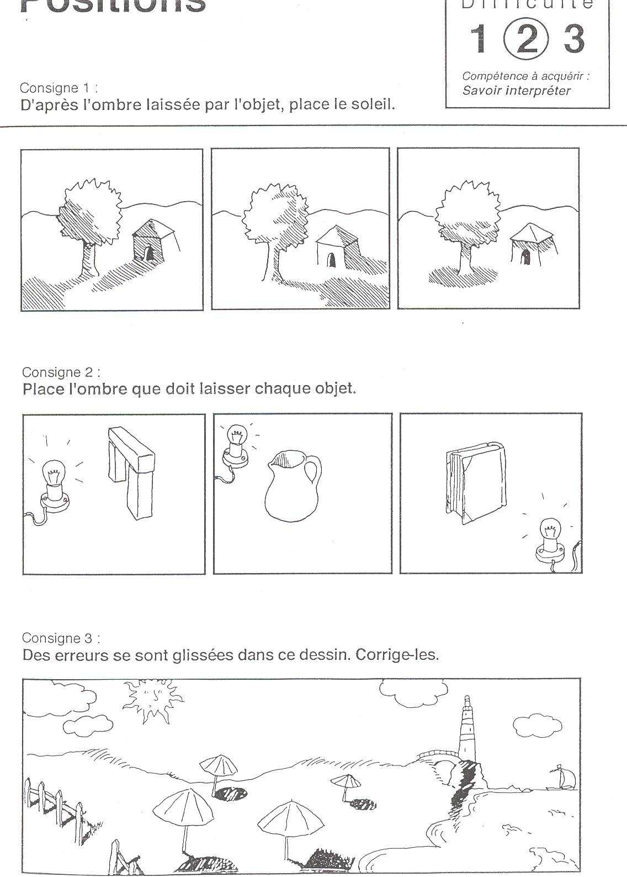
- D’après l’ombre laissée par l’objet, dessine le soleil au bon endroit.
- L’ampoule est allumée, dessine l’ombre de l’objet opaque.
- Complète les phrases avec les mots qui manquent.
La ________ nous permet de voir ce qui nous entoure.
Quand la lumière rencontre un objet opaque, il se forme une _______.
- Barre le mot entre parenthèse qui est faux.
Plus le soleil est haut dans le ciel, plus l’ombre est (courte – longue).
L’ombre d’Hugo a changé de place dans la journée parce que (la Terre, le soleil) tourne.

